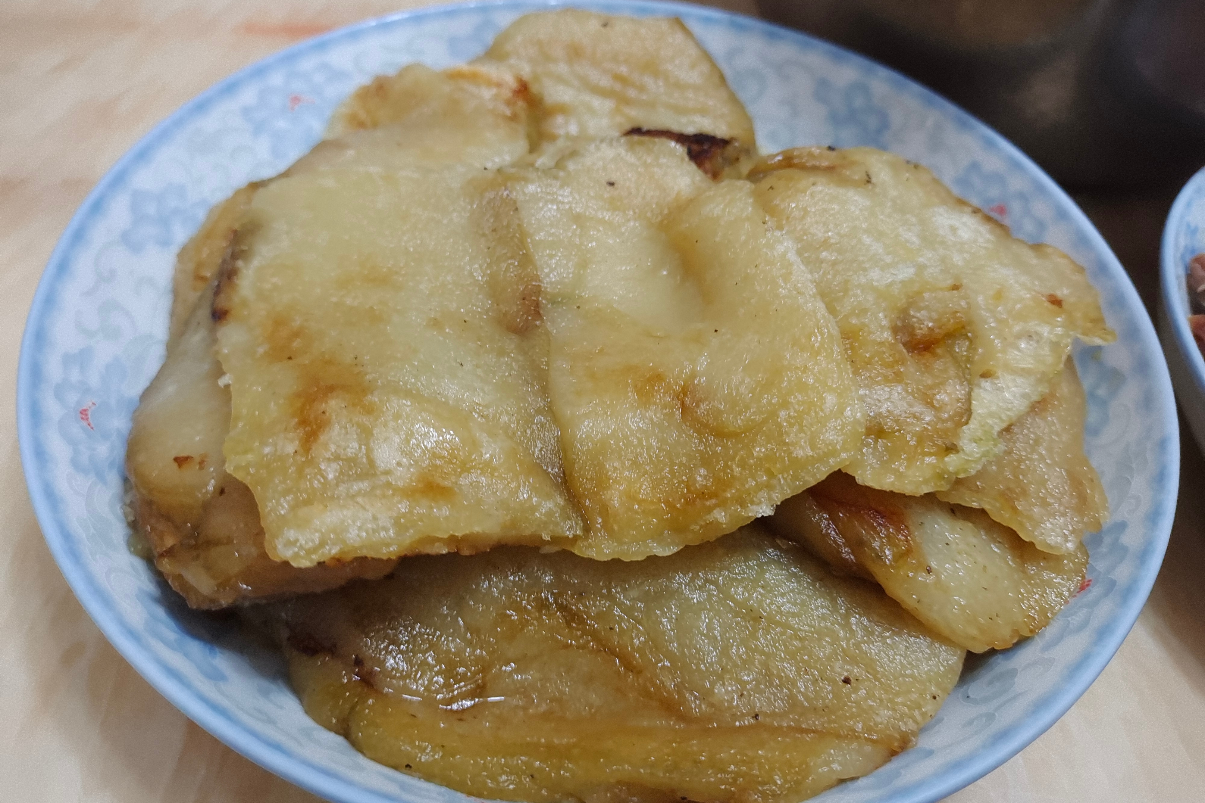

大笼粄是客家人的年糕的一种，在每年的春节几乎都会出现在客家人家中的餐桌上，大笼粄的读音与客家话“大本事”谐音，寓意着长辈对后辈的祝福。装大龙粄所用的竹笼是纯手工编织的，每一个格都是六边形，寓意着六六大顺。大笼粄的形状是一个大圆形，寓意：团团圆圆。大笼粄上撒芝麻，芝麻开花节节高，寓意：步步高升。

